Manual de usuario

Menu principal:

Al iniciar el código lo primero que podrá apreciar será el menú principal donde se encuentran cada una de las funciones que la calculadora es capaz de hacer, para ingresar a una opción hay que presionar la tecla correspondiente a cada función, por ejemplo para entrar a artimetica presionaremos el numero 1 seguido de un enter.

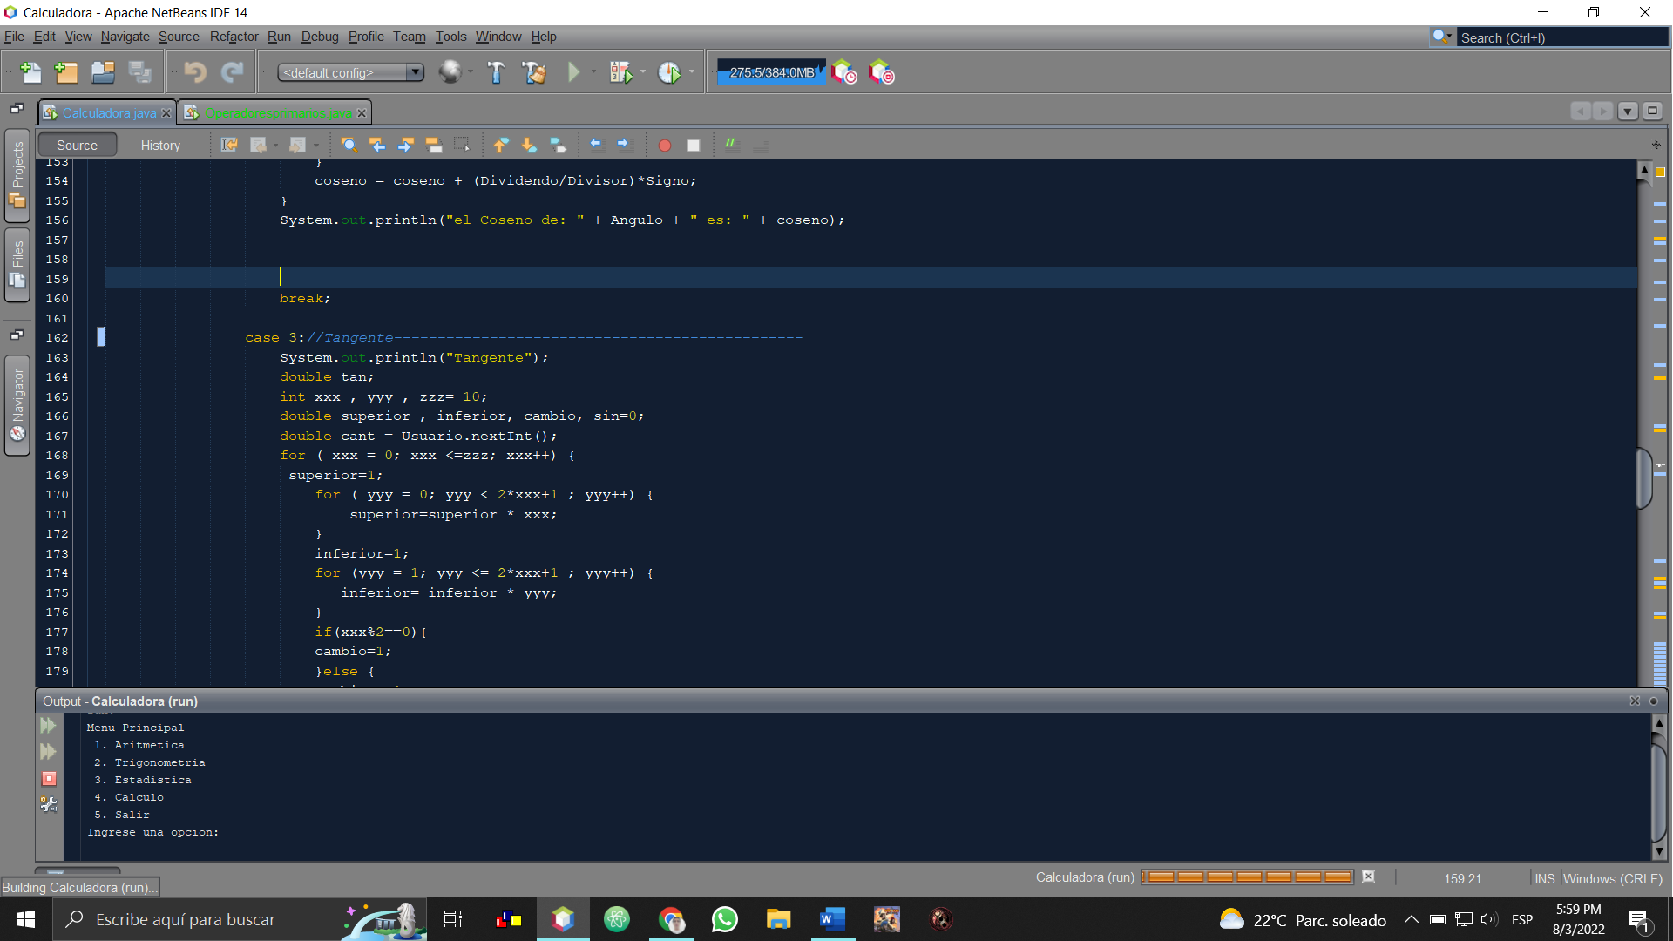

Aritmética

Cuando se encuentre en el menú de aritmética le pedirá nuevamente ingresar una opción para realizar los cálculos que necesite con la tecla correspondiente a esa opción.

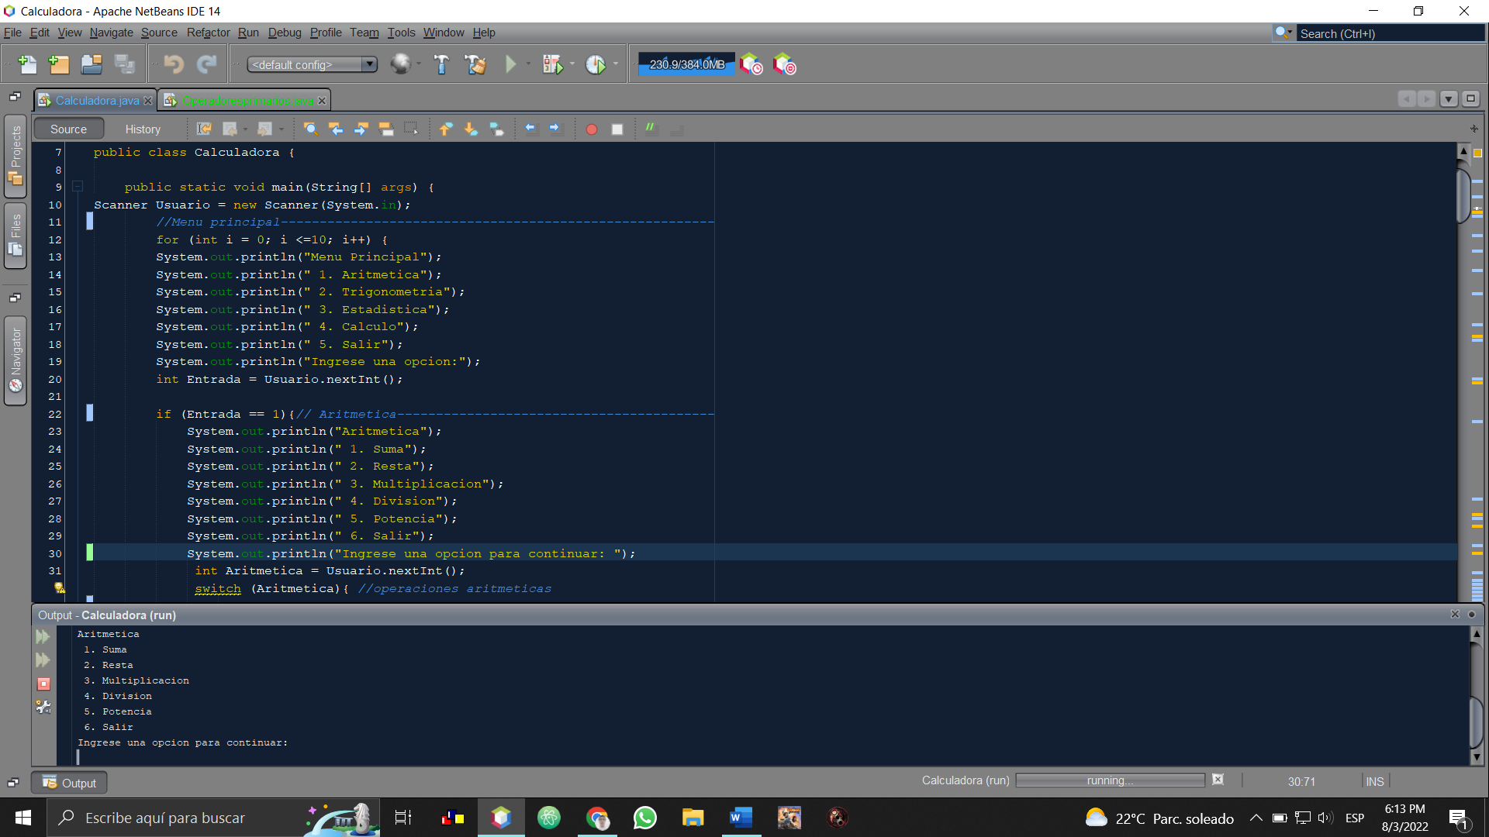

Suma y resta

Para hacer un calculo en la opción de suma y resta el programa le pedirá que ingrese dos números los cuales operara sumando o restando dichos números, al finalizar el calculo el programa mostrara el resultado y automáticamente lo retornara al menú principal, para volver al menú principal le pedirá que presione 0 + enter.

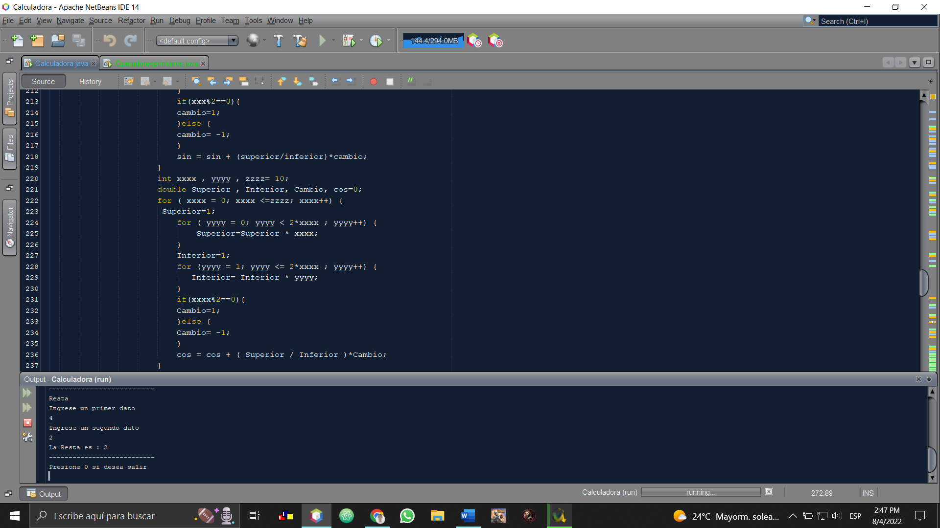

Multiplicacion

Como en la suma y resta el programa le solicitara 2 datos los cuales multiplicara, cuando haya concluido el calculo mostara el resultado y lo retornara al menú principal, para volver al menú principal le pedirá que presione 0 + enter.

Potencias

Dentro de el menú de potencia se le solicitara que ingrese el valor de la base y del exponente de el numero que desea calcular, cuando haya ingresado dichos valores el programa lo calculara, mostrara el resultado y lo retornara al menú principal, para volver al menú principal le pedirá que presione 0 + enter.

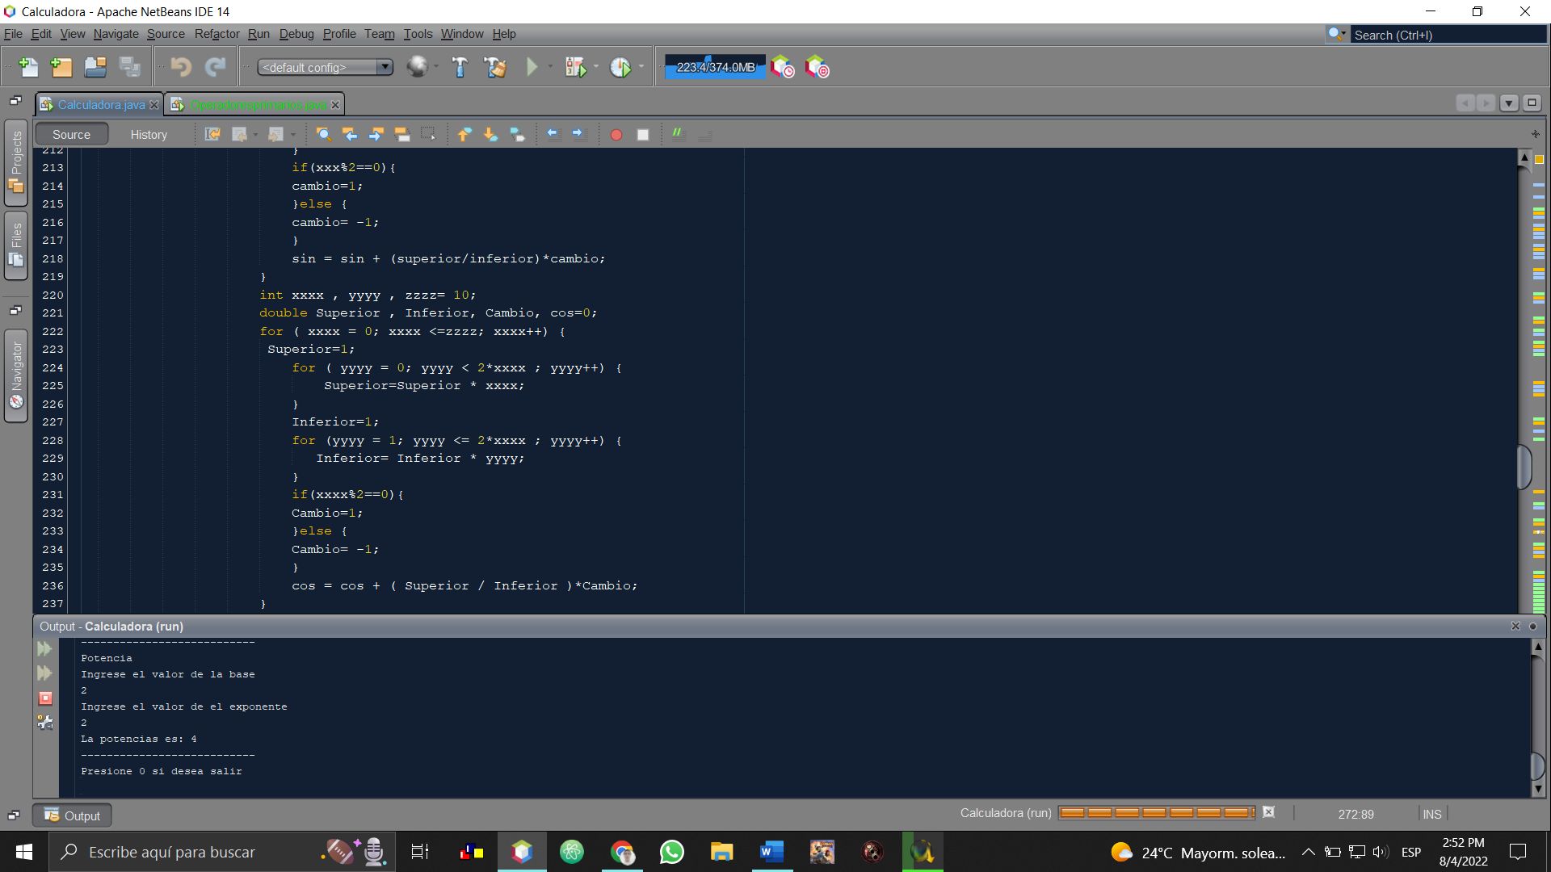

Trigonometría

Cuando se encuentre en el menú de trigonometría le pedirá nuevamente ingresar una opción para realizar los cálculos que necesite con la tecla correspondiente a esa opción.

Seno, coseno y tangente

Para calcular el seno se pedirá al usuario que ingrese una cantidad la cual será evaluada en una serie mclaurin, mostrara el resultado y retornara la menú principal, para volver al menú principal le pedirá que presione 0 + enter.

Seno:

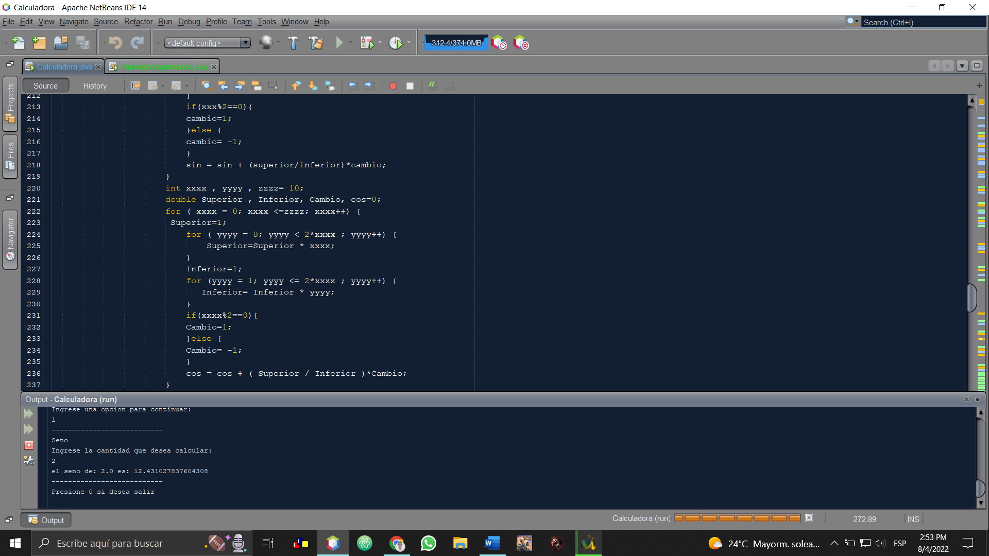

Coseno:

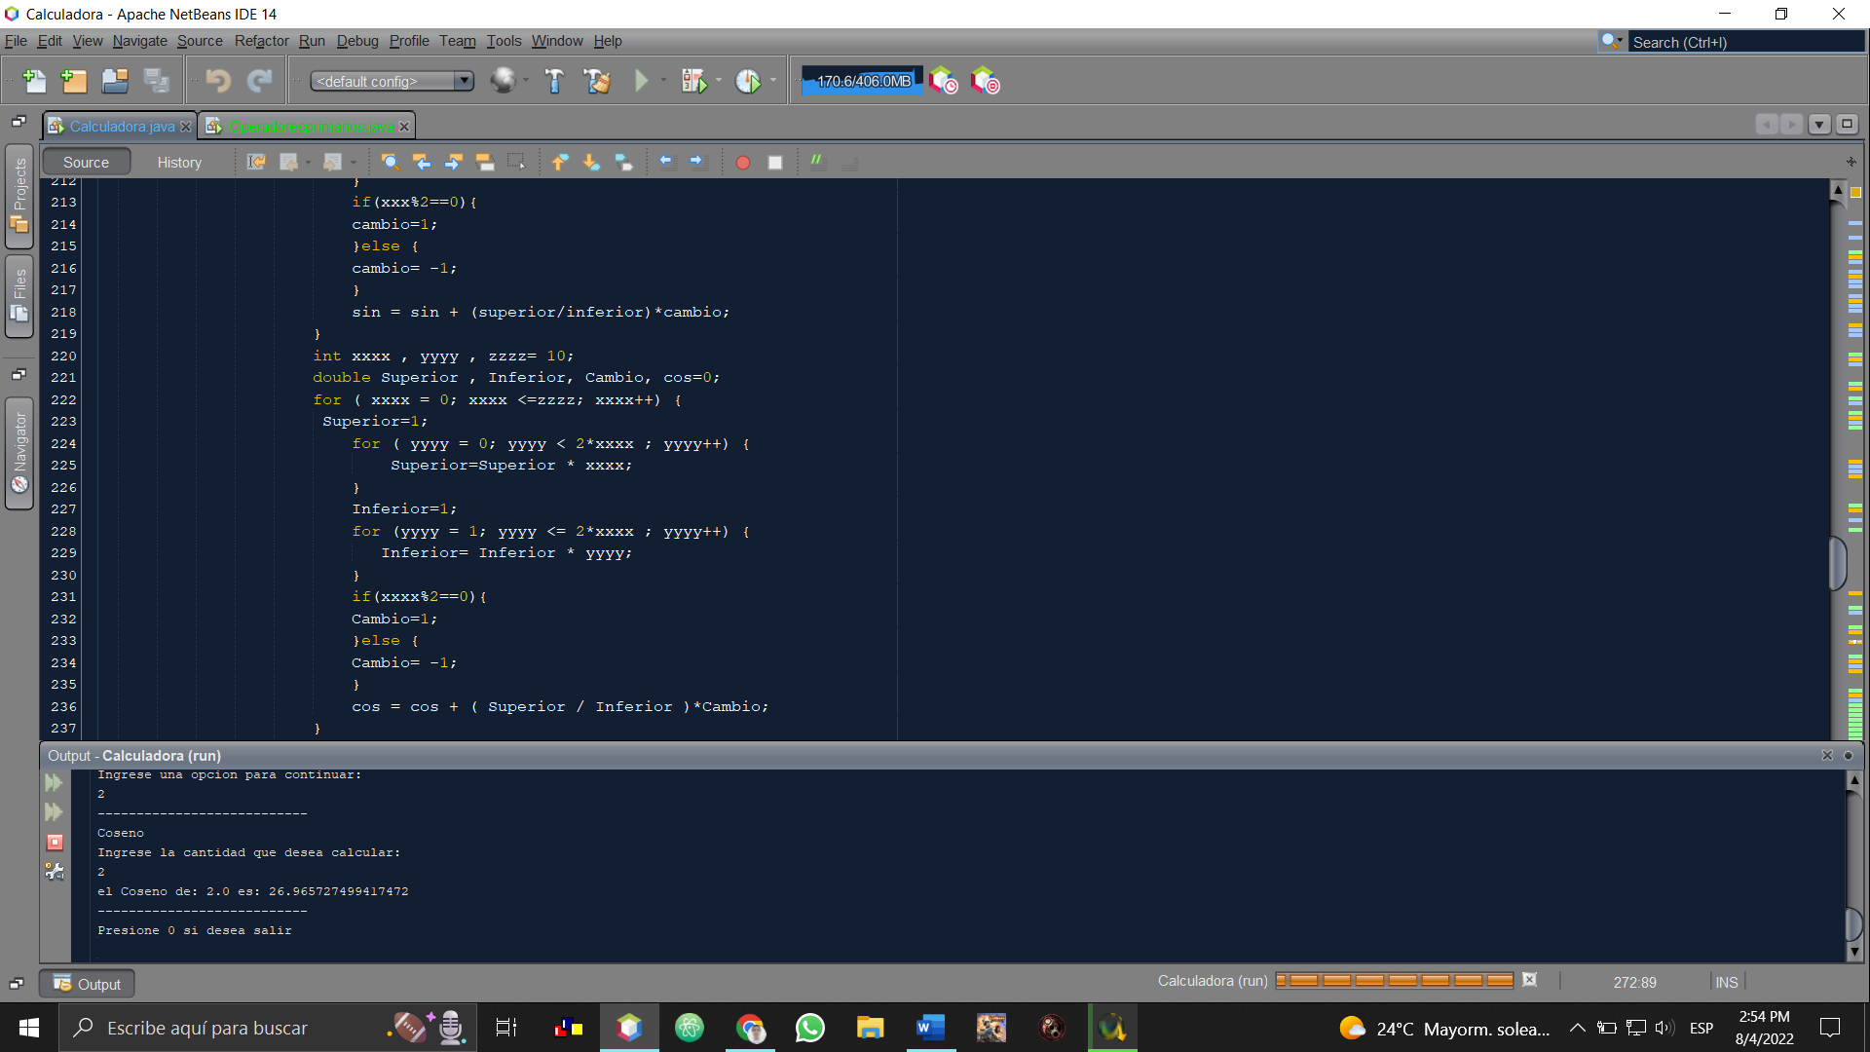

Tangente:

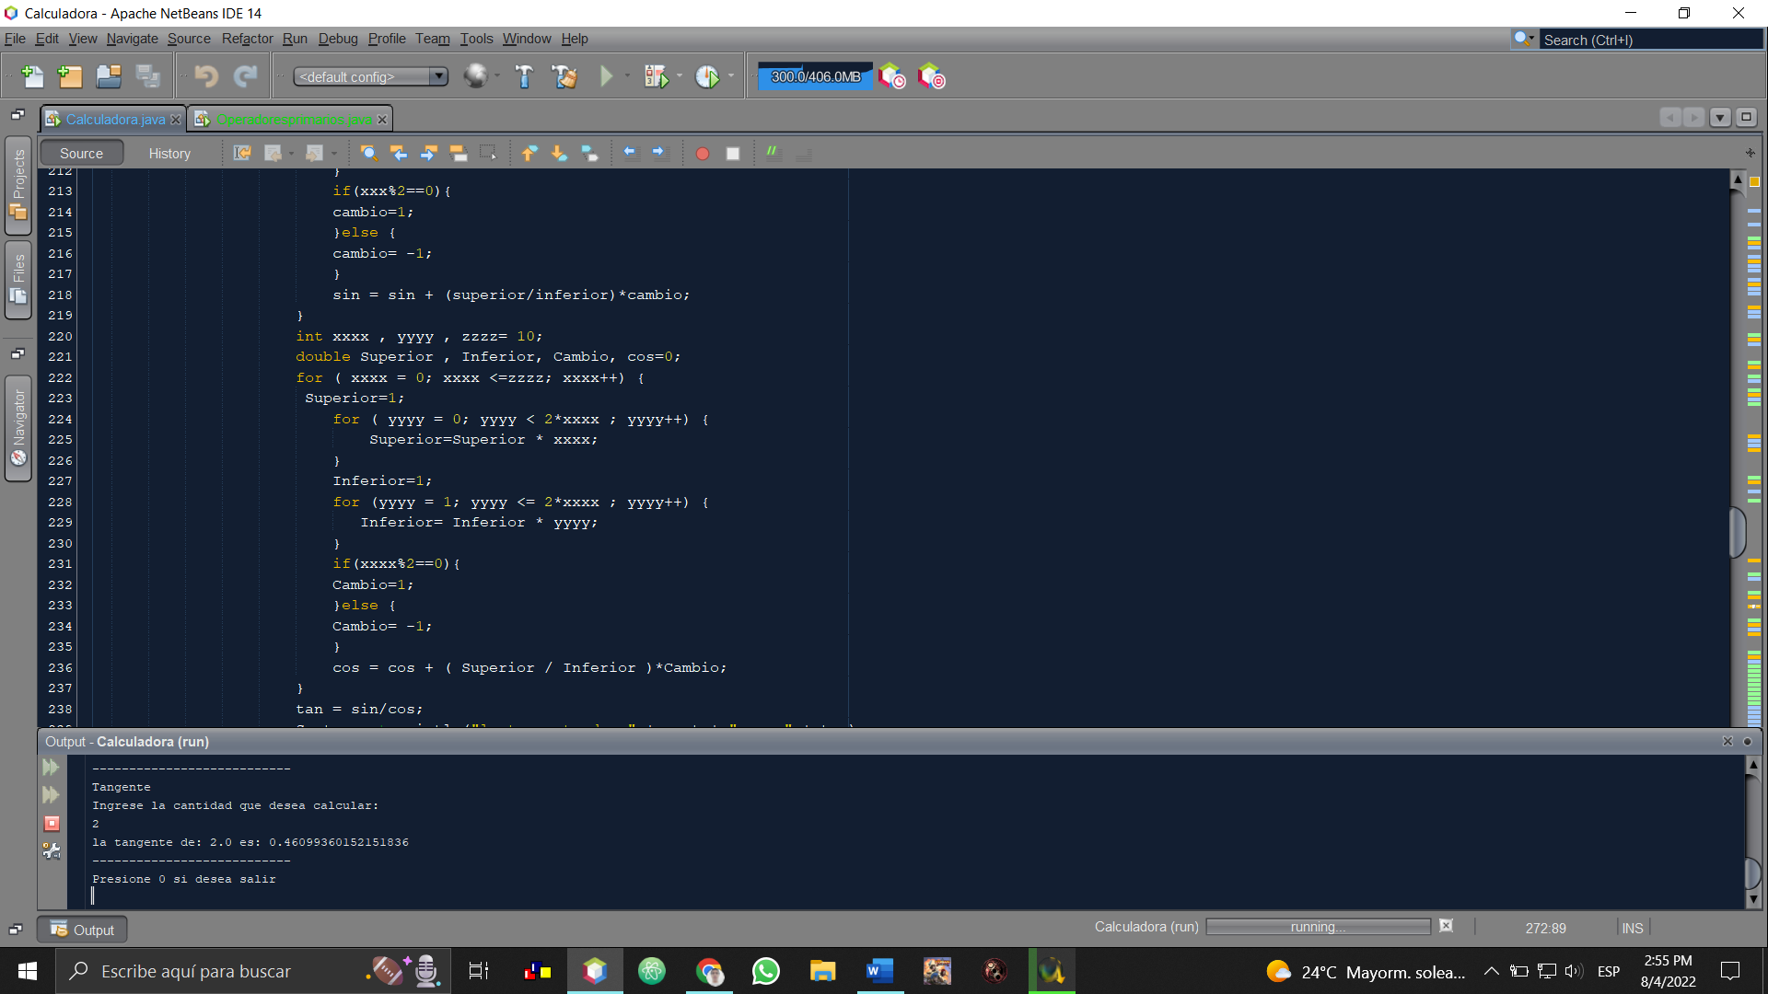

Estadística

Al entrar a la opción de estadística se mostrara el siguiente menú donde podrá acceder a las diferentes opciones que ofrece el programa, para ingresar a una basta con presionara la tecla correspondiente a esa opción y pulsar enter.

Promedio y media:

Para calculara el promedio y media se pedirá que ingrese la cantidad de datos que necesita calcular, luego se le solicitara que ingrese uno por uno hasta que se muestre el resultado en pantalla, para volver al menú principal le pedirá que presione 0 + enter.

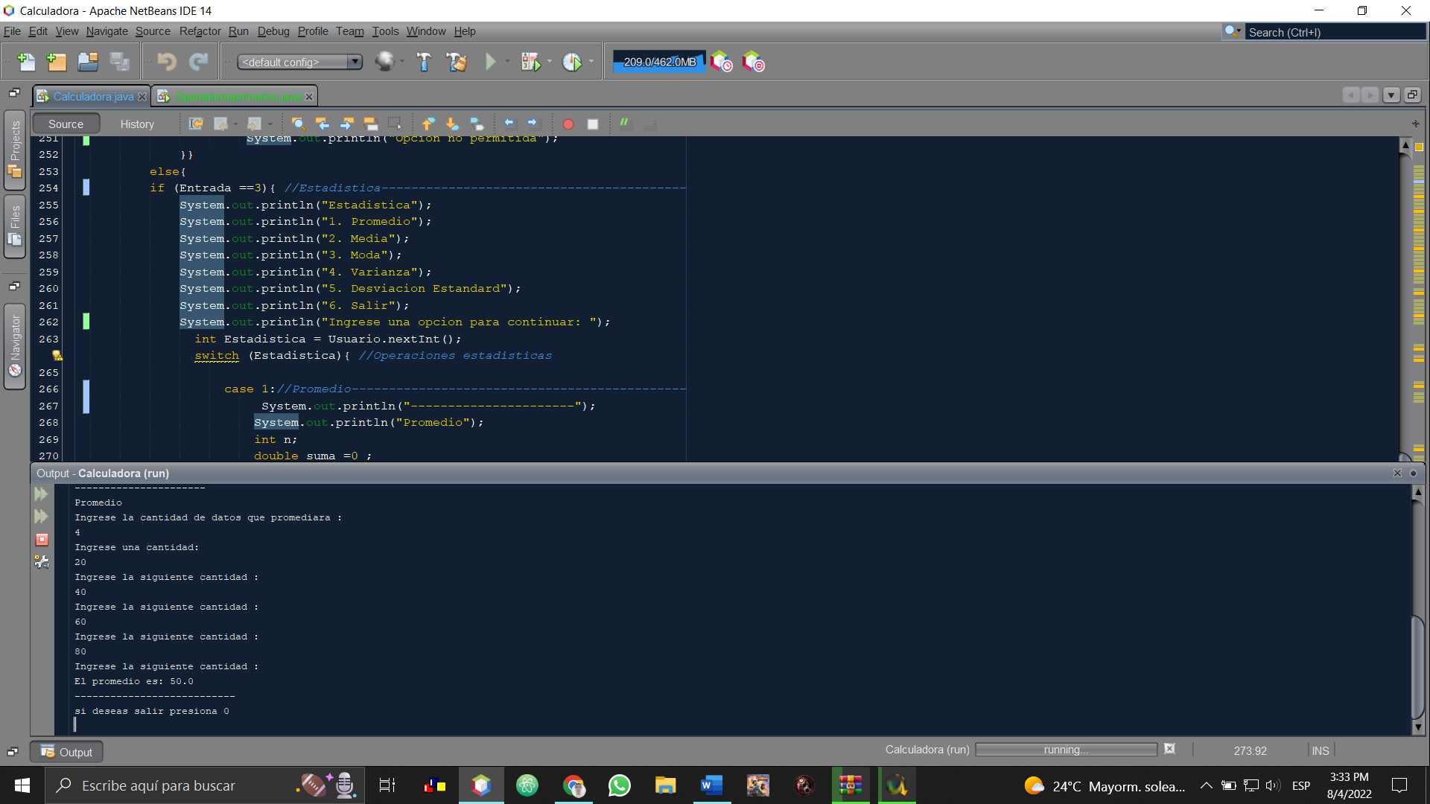

Moda

Ingrese cuantos números desea calcular, cuando haya concluido de ingresar los datos el programa mostrara la media de los datos ingresados, para volver al menú principal le pedirá que presione 0 + enter.

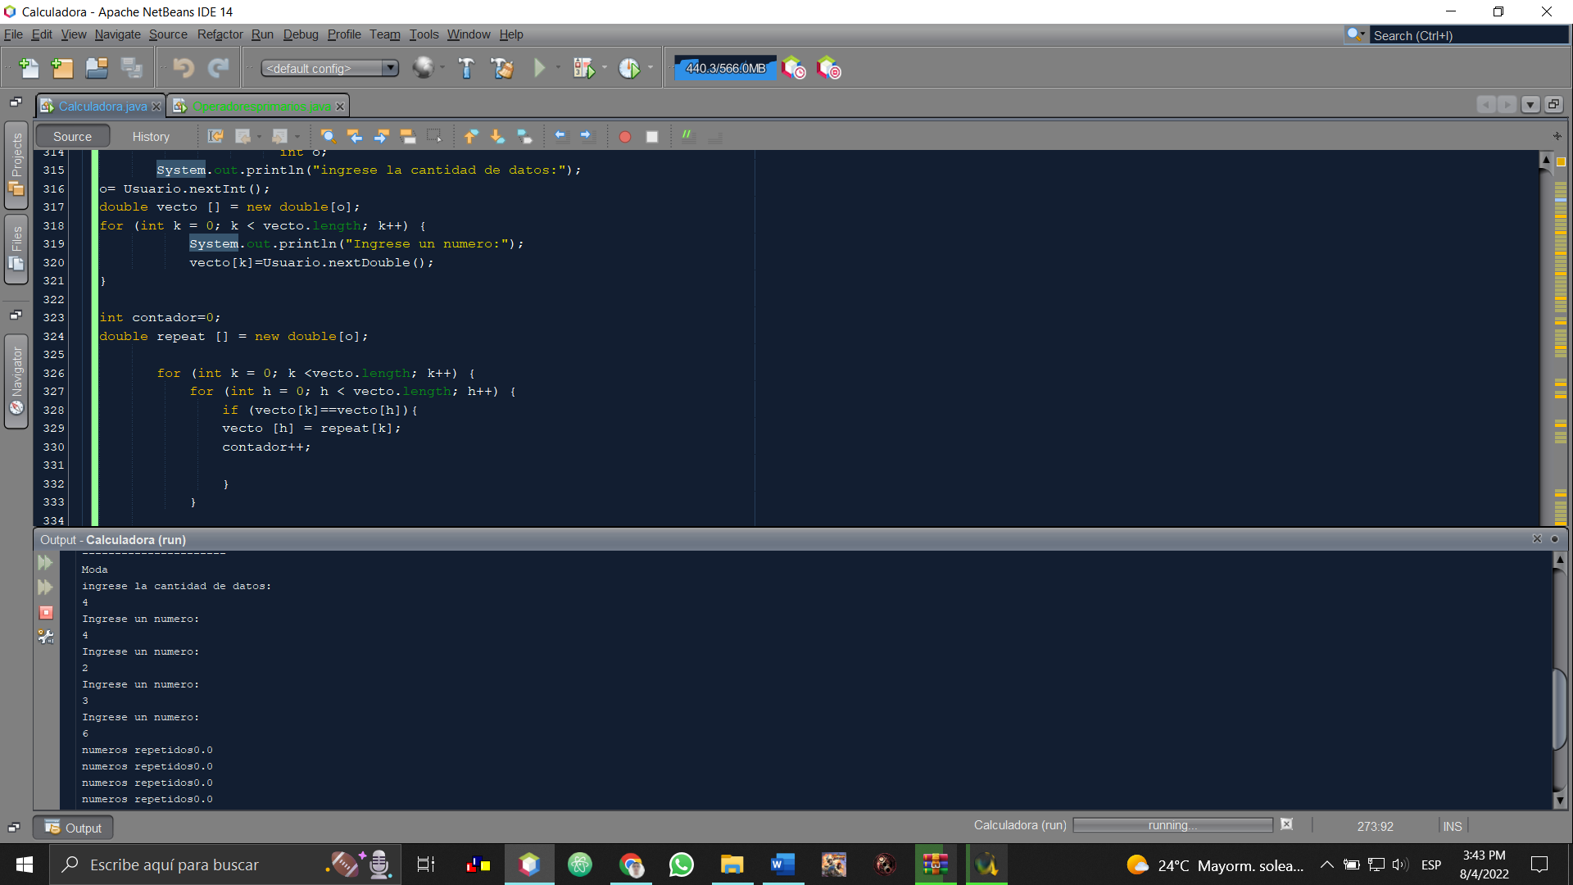

Varianza

El programa le solicitara que ingrese la cantidad de datos que desea usar, luego le pedirá que ingrese dichos datos uno a uno, cuando haya terminado el programa mostrar el resultado, para volver al menú principal le pedirá que presione 0 + enter.

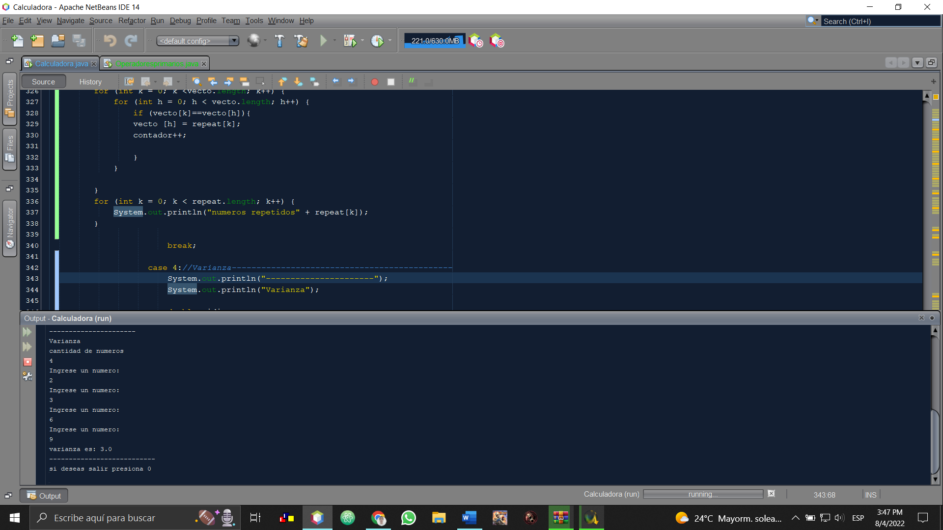

Desviación estándar

El programa le solicitara que ingrese la cantidad de datos que desea usar, luego le pedirá que ingrese dichos datos uno a uno, cuando haya terminado el programa mostrar el resultado, para volver al menú principal le pedirá que presione 0 + enter.

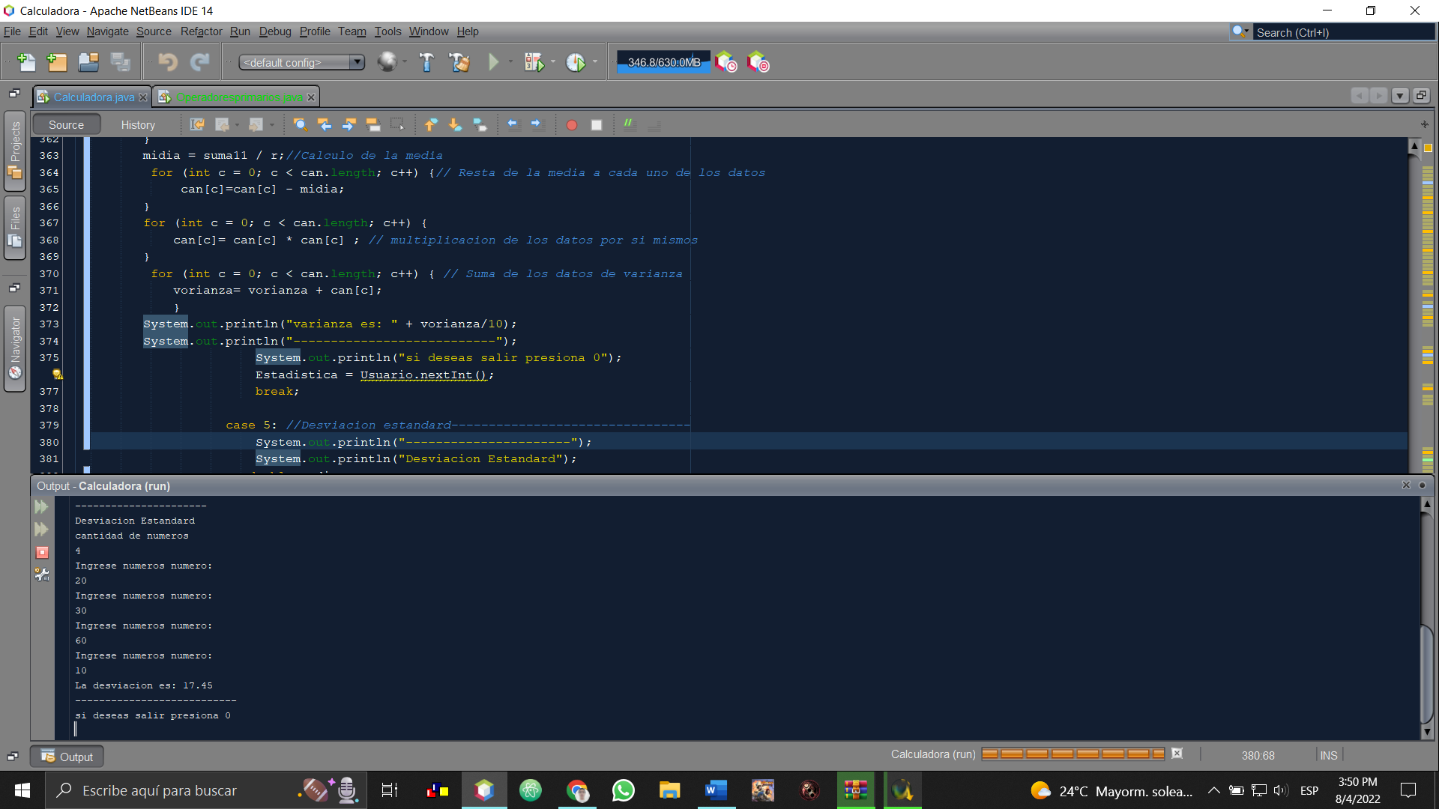

Calculo

